**西南交通大学学生社团**

**活动企划书**

 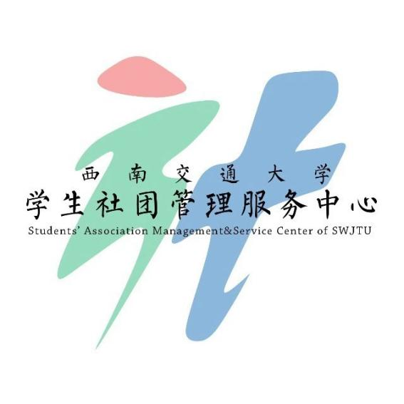

（学生社团）

（学生社团指导单位）

|  |  |  |
| --- | --- | --- |
| 基本信息 | | |
| 活动名称 | |  |
| 活动时间 | |  |
| 活动地点 | |  |
| 活动主办方 | |  |
| 活动承办方 | |  |
| 合作单位  （无可不填） | |  |
| 面向对象 | | □社团内部成员 □全校师生 |
| 参与人数 | | □100人以下 □100-300人 □300人以上 |
| 活动类型 | | □德育 □智育 □体育 □美育 □劳育 |
| 活动形式 | | □讲座报告 □科创竞赛 □文体竞赛 |
| □志愿服务 □文艺演出 □其他____ |
| 活动简介 | | (不少于200字) |
| 活动意义 | | (不少于200字) |
| 活动策划 | | |
| 前期准备 | （不少于200字） | |
| 活动内容 | （不少于300字，活动的组成部分及活动流程） | |
| 工作进度 | （应包含具体的时间节点、工作内容、负责人，并标注完成情况） | |
| 预期  活动成果 | （不少于200字） | |
| 指导老师  意见 | 负责人签字：  年 月 日 | |
| 指导单位  意见 | 负责人签字： （签章）  年 月 日 | |
| 校团委意见 | 负责人签字： （签章）  年 月 日 | |
| 备注 |  | |

西南交通大学学生社团管理服务中心 制